Семинар библиотекарей
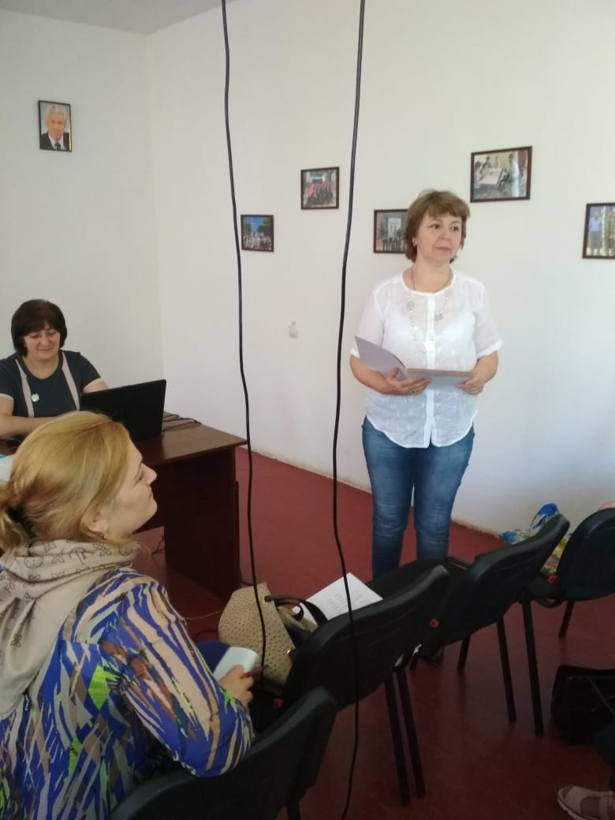

16 мая 2019года в МКУ « Отдел образования» МР « Тарумовский район» РД прошел районный семинар школьных библиотекарей, в котором участвовали- 16 педагогов- библиотекарей общеобразовательных учреждений района.
Тема семинара: «Роль школьной библиотеки в повышении профессионализма учителя и развитии его творческого потенциала».
Одной из главных задач школьной библиотеки является комплектование библиотечных фондов и обеспечение учащихся необходимой литературой. Библиотечный фонд формируется в соответствии с учебным планом и образовательными программами, реализующими образовательным учреждением. Библиотекарь МКОУ « Кочубейская СОШ №1» Захарова Людмила Николаевна поделилась своим много летным опытом работы с библиотекарями школ. Она познакомила библиотекарей с нормативными документами и объяснила как правильно их заполнять. Далее с краткими выступлениями выступили библиотекари
- Радченко Е.Н. « Калиновская СОШ»
- Магомедова А.С. «Тарумовская СОШ»
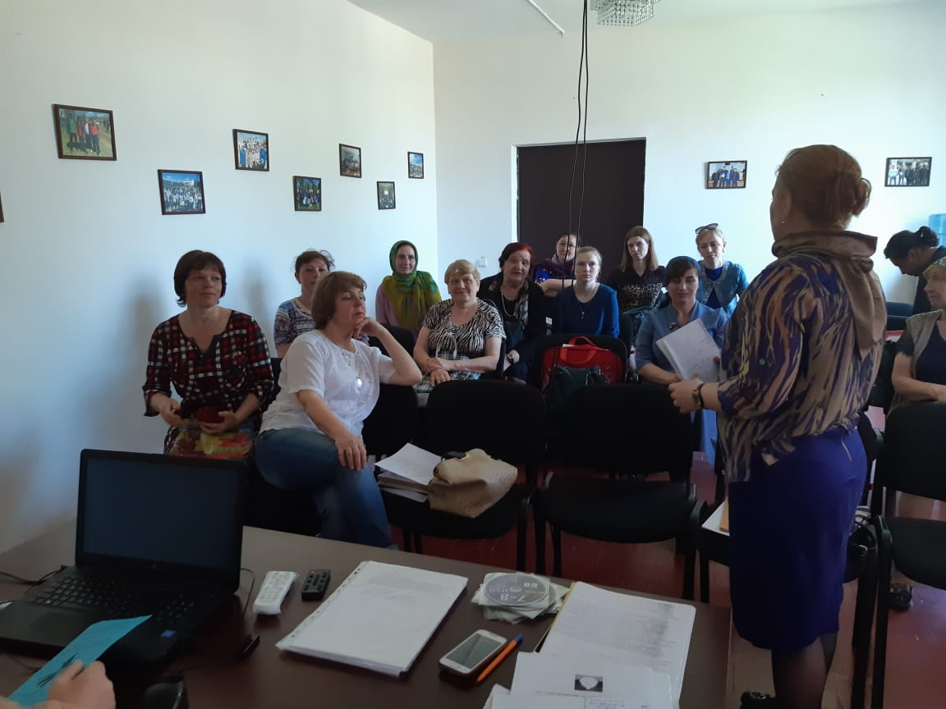
На этом семинаре рассмотрели ряд других вопросов.
1.Организованные вопросы:
- заказ на 2019-2020 уч.год. На недостающие учебники
- о Республиканском слете библиотекарей.
- акты- списания учебников и акты- приема передачи учебников между школ.
- мониторинг состояние библиотек ОУ.
- планирование и отчетность в работе школьной библиотеки.
Методист МКУ «Отдел образования» МР « Тарумовский район» ИминоваР.О. объяснила
библиотекарям как правильно заполнить таблицу по учебникам, ознакомила с новым Федеральным перечнем учебников.
На протяжении семинара ощущалась хорошая атмосфера. Коллеги заинтересованно слушали, делали записи и задавали возникающие вопросы. Завершили семинар подведением итогов и обменом мнениями.


